Usando razones Trigonométricas

**1)** En , mostrado debajo,  y . ¿Qué es ?

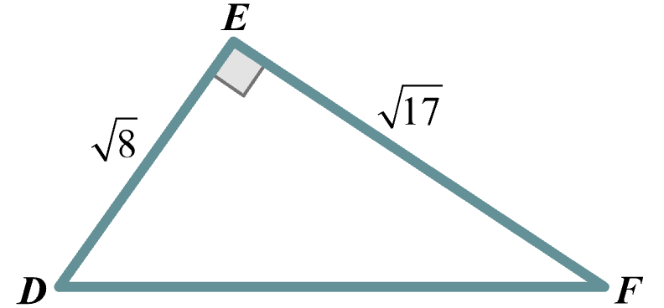

**2)** Las longitudes de los 3 lados del triángulo rectángulo , que se muestra abajo, están dadas en pies.

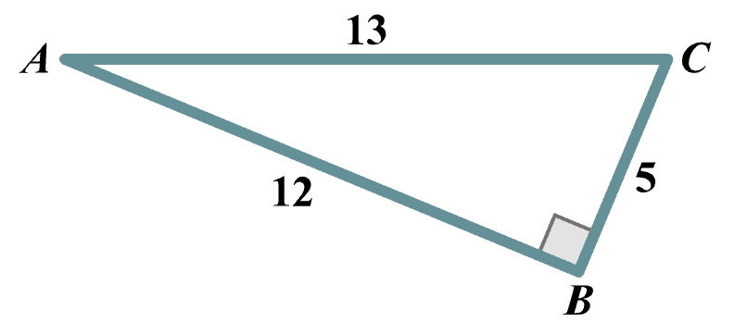

¿Qué razón tiene el valor de ?

**(a)** *sin*(*A*)

**(b)** *sin*(*C*)

**(c)** *cos*(*B*)

**(d)** *cos*(*C*)

**(e)** *tan*(*A*)

**(f)** *tan*(C)

**3)** Para un ángulo con medida  en un triángulo rectángulo,  y . ¿Qué es el valor de ?

**4)** En , mostrado debajo, la longitud de  es 8 pulgadas y . ¿Cuál es la longitud, en pulgadas, de ?

